RESULTADO – TOMADA DE PREÇO

20241610EM65120HEMNSL

1

6/10/2024

Bionexo

O Instituto de Gestão e Humanização – IGH, entidade de direito privado e sem fins lucrativos, classificado como Organização

Social, vem tornar público o resultado da Tomada de Preços, com a finalidade de adquirir bens, insumos e serviços para o

HEMNSL - Hospital Est. Maternidade Nossa Senhora de Lourdes, com endereço à Rua R-7, S/N, Setor Oeste, Goiânia, CEP:

74.125-090.

Art. 10º Não se exigirá a publicidade prévia disposta no artigo

II. EMERGÊNCIA: Nas compras ou contratações realizadas em caráter de urgência ou emergência, caracterizadas pela ocorrência

de fatos inesperados e imprevisíveis, cujo não atendimento imediato seja mais gravoso, importando em prejuízos ou

comprometendo a segurança de pessoas ou equipamentos, reconhecidos pela administração.

Bionexo do Brasil Ltda

Relatório emitido em 16/10/2024 09:44

**Comprador**

IGH - Maternidade Nossa Senhora De Lourdes (11.858.570/0005-67)

RUA 230, QUADRA 709 LOTE 11 - SETOR NOVA VILA - GOIÂNIA, GO CEP: 74640-210

**Relação de Itens (Confirmação)**

Pedido de Cotação : 366080471

COTAÇÃO Nº 65120 - MATERIAL MÉDICO - HEMNSL SET/2024

Frete Próprio

Observações: \*PAGAMENTO: Somente a prazo e por meio de depósito em conta PJ do fornecedor. \*FRETE: Só serão aceitas propostas

com frete CIF e para entrega no endereço: RUA 230 QUADRA 709 LOTE 11 - Setor Nova Vila, Goiânia/GO CEP: 74640-210, dia e horário

especificado. \*CERTIDÕES: As Certidões Municipal, Estadual de Goiás, Federal, FGTS e Trabalhista devem estar regulares desde a data

da emissão da proposta até a data do pagamento. \*REGULAMENTO: O processo de compras obedecerá ao Regulamento de Compras do

IGH, prevalecendo este em relação a estes termos em caso de divergência.

Tipo de Cotação: Cotação Emergencial

Fornecedor : Todos os Fornecedores

Data de Confirmação : Todas

**Faturamento**

**Mínimo**

**Validade da**

**Proposta**

**Condições de**

**Pagamento**

**Fornecedor**

**Prazo de Entrega**

**Frete Observações**

**Odontomed Industria Comercio**

**Ltda**

GOIÂNIA - GO

1 dias após

confirmação

1

R$ 500,0000

18/10/2024

30 ddl

CIF

null

Davi de Souza - 62983281055

adm@antonelleodontomed.com.br

**[Mais informações](javascript: f_mais_info(344013))**

**Programação**

**de Entrega**

**Preço Preço**

**Unitário Fábrica**

**Valor**

**Total**

**Produto**

**Código**

**Fabricante**

**Embalagem Fornecedor Comentário**

**Justificativa**

**Rent(%) Quantidade**

**Usuário**

AVENTAL DESCARTAVEL

ESTERIL IMPERMEAVEL

LAMINADO 50G/M2 TAM

AVENTAL DESC IMPERM P/

EXPURGO 50G MANGA L

PUNHO ELÁSTICO - AVENTAL

IMPERMEÁVEL PARA

EXPURGO, DESCARTÁVEL,

GRAMATURA 50GR, NÃO

ESTÉRIL, SMS, DE

POLIPROPILENO (LAMINADO),

ATÓXICO, COM MÁXIMA

PROTEÇÃO PARA PRODUTOS

QUÍMICOS, COM BARREIRA

DE PROTEÇÃO IMPERMEÁVEL,

MANGA LONGA COM PUNHO

EM ELÁSTICO, TAMANHO

ÚNICO, COM REGISTRO MS E

C.A MINISTÉRIO DO

>

>G<<

ESPECIFICACAO:AVENTAL

DESCARTAVEL,

;MEDILAR e BRAVA

não atendem ao

prazo de

entrega/emergencial.

- POLAR FIX não

atende as condições

de pagamento. -

INNOVA fornecedor

se nega a responder

o pre pedido

IMPERMEAVEL TOTAL,

LAMINADO, ESTERIL,

REPELENTE A TODOS OS

LIQUIDOS E FLUIDOS,

EXCETO SOLVENTES,

APRESENTA GRAMATURA

DE 50G/M2, TAMANHO G,

PRODUTO FINALIZADO

DE 100 A 115 GRAMAS,

ESTABELECIDO NA RDC N

Danielly

Evelyn

Pereira Da

Cruz

Odontomed

Industria

Comercio

Ltda

R$

R$

R$

1

57095

-

SACO

null

200 Unidade

12,6000 0,0000

2.520,0000

16/10/2024

09:36

confirmando o

estoque.

3

79/2020 - ANTONELLE

ODONTOMED -

TRABALHO

ODONTOMED INDUSTRIA

E COMERCIO LTDA

AVENTAL DESCARTAVEL

ESTERIL IMPERMEAVEL

LAMINADO 50G/M2 TAM

>>G<<

ESPECIFICACAO:AVENTAL

DESCARTAVEL,

IMPERMEAVEL TOTAL,

LAMINADO, ESTERIL,

REPELENTE A TODOS OS

LIQUIDOS E FLUIDOS,

EXCETO SOLVENTES,

APRESENTA GRAMATURA

DE 50G/M2, TAMANHO G,

PRODUTO FINALIZADO

DE 100 A 115 GRAMAS,

ESTABELECIDO NA RDC N

379/2020 - ANTONELLE

ODONTOMED -

AVENTAL DESCARTÁVEL

ESTÉRIL IMPERMEÁVEL

LAMINADO SMS 50G/M² TAM

;POLAR FIX e ELLO

não atendem as

condições de

pagamento. - BRAVA

não atende ao prazo

de

entrega/emergencial. 12,5050 0,0000

- INNOVA fornecedor

se nega a responder

o pre pedido

>

>G<<

ESPECIFICAÇÃO:AVENTAL

DESCARTÁVEL, IMPERMEÁVEL

TOTAL, LAMINADO, ESTÉRIL,

REPELENTE A TODOS OS

LÍQUIDOS E FLUIDOS,

EXCETO SOLVENTES,

APRESENTA GRAMATURA DE

Danielly

Evelyn

Odontomed

Industria

Comercio

Ltda

Pereira Da

Cruz

R$

R$

R$

2

51130

-

SACO

null

300 Unidade

3.751,5000

1

6/10/2024

09:36

5

0G/M², TAMANHO G,

PRODUTO FINALIZADO DE

00 A 130 GRAMAS,

confirmando

estoque.

1

ESTABELECIDO NA RDC N

79/2020. MEDIDA 1,40X1,20

3

ODONTOMED INDUSTRIA

E COMERCIO LTDA

Danielly

Evelyn

Pereira Da

Cruz

;

ELLO não atende as

condições de

pagamento. -

HOSPDROGAS não 0,0895 0,0000

PROPE - ANTONELLE

ODONTOMED -

ODONTOMED INDUSTRIA

E COMERCIO LTDA

Odontomed

Industria

Comercio

Ltda

SAPATILHA

CIRURG.DESC.ELAST.30GR/M2 38358

R$

R$

R$

179,0000

3

4

-

-

PACOTE

PACOTE

null

null

2000 Unidade

6000 Unidade

-

UNIDADE

atende ao prazo de

entrega/emergencial.

1

6/10/2024

09:36

TOUCA CIRURGICA DESC.

BRANCA C/ ELASTICO ->

CONFECCIONADA EM TECIDO

NÃO TECIDO ( TNT),

GRAMATURA 10, C/ ELASTICO

ELASTICO ESPECIAL NO

PERÍMETRO, BOM

402

TOUCA SANFONADA COM

ELASTICO 20 GR -

ANTONELLE

ODONTOMED -

ODONTOMED INDUSTRIA

E COMERCIO LTDA

Odontomed

Industria

Comercio

Ltda

;HOSPDROGAS, CBS,

BRAVA não atendem 0,0905 0,0000

ao prazo de

entrega/emergencial.

- COOP não atende

as condições de

R$

R$

R$

543,0000

Danielly

Evelyn

Pereira Da

Cruz

16/10/2024

09:36

pagamento. - CM e

INNOVA

fornecedores se

ACABAMENTO, TAMANHO

UNICO.

negam a responder o

pre pedido

https://bionexo.bionexo.com/jsp/RelatPDC/relat\_adjudica.jsp

1/2

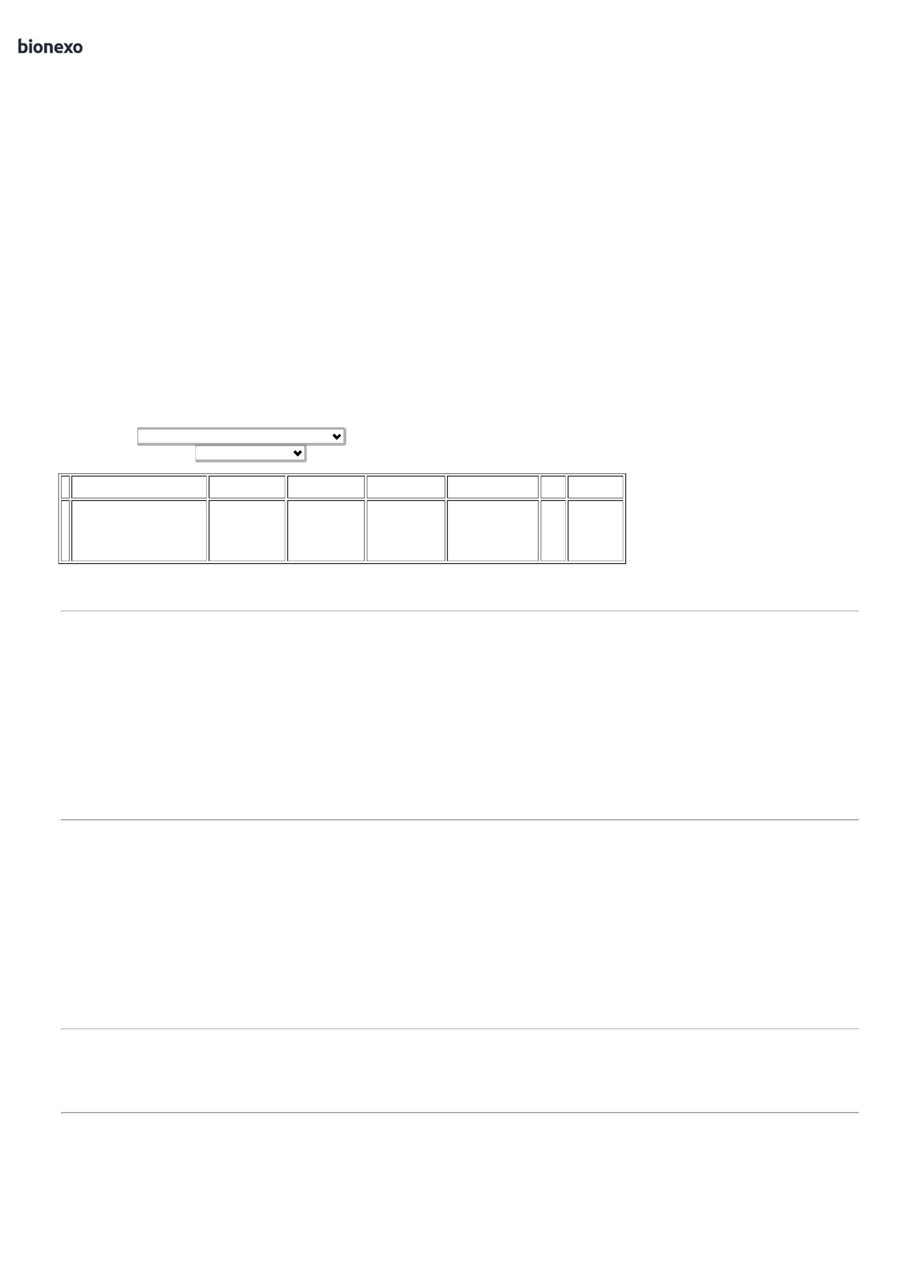

1

6/10/2024

Bionexo

confirmando

estoque.

**Total**

**Parcial:**

R$

8

8

500.0

500.0

6.993,5000

Total de Itens da Cotação: 4

Total de Itens Impressos: 4

**Total**

**Geral:**

R$

6.993,5000

Clique [aqui](javascript:chama_completo(366080471)) para geração de relatório completo com quebra de página

https://bionexo.bionexo.com/jsp/RelatPDC/relat\_adjudica.jsp

2/2

